Comment couper un divx en deux ?
Nous allons décrire ici la méthode pour couper un divx en deux.
1 - Téléchargez Virtual Dub à l'adresse suivante : http://www.clubic.com/telecharger-fiche10126-virtualdub.html
2 - Décompressez-le dans un nouveau dossier sur le bureau
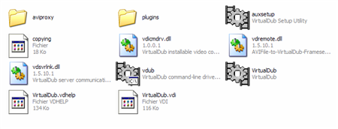
3 - Lancez-le : 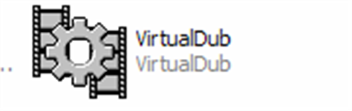
4 - Maintenant, on va aller chercher votre Divx :
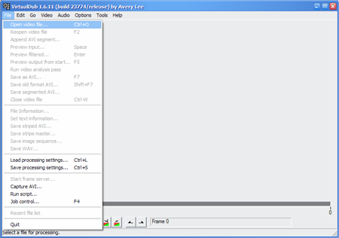
5 - Cliquez sur votre divx, puis appuyez sur ouvrir :
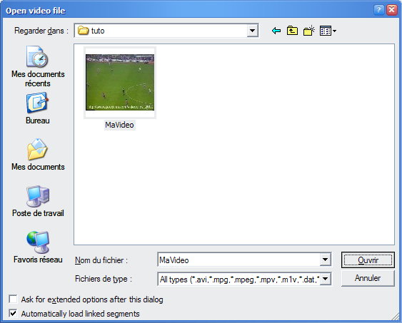
6 - Maintenant, il faut que vous alliez dans les menus Audio et Video et que ce soit comme ci-dessous :
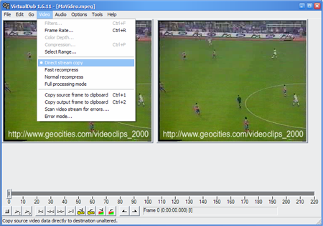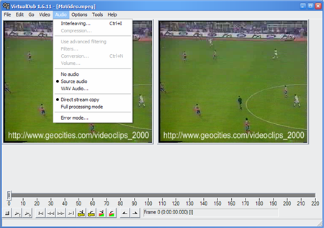
7 - Désormais, il faut déplacer le curseur tout à la fin :
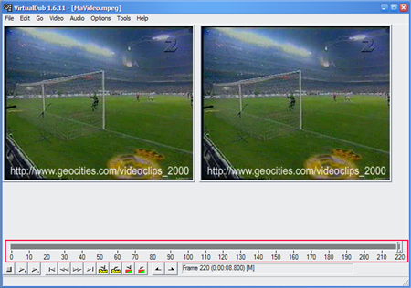
8 - Juste en dessous, on nous indique le nombre de frames :
Notez le nombre de frames, divisez le nombre par deux car il nous sera utile plus tard.
9 - Rendez-vous dans le menu Go / Go To Frame :
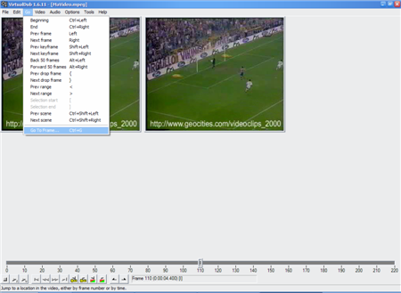
10 - Nous allons désormais nous rendre sur l'endroit que nous avons noté ci-dessus .
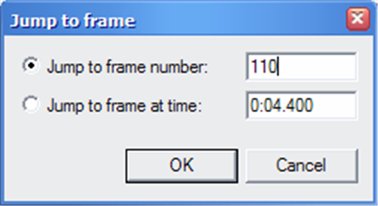
Allez dans "Jump to frame number" et noter l'endroit où on va couper (nombre de frames divisées par deux).
11 - Validez en appuyant sur le bouton OK.
12 - Maintenant, cliquez sur le bouton ci-dessous :
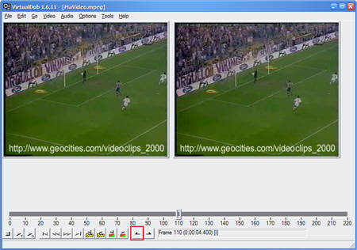
Ceci marque le début de la partie que l'on va couper.
13 - Déplacer le curseur tout à la fin et appuyez sur ce bouton :
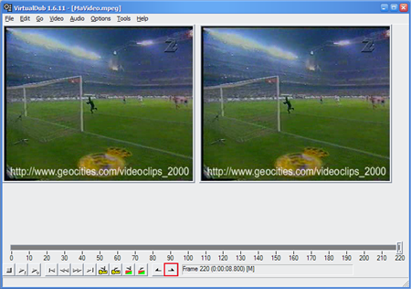
La partie que l'on va coupée est maintenant mise en valeur.
14 - Maintenant, on va couper la seconde partie. Faîtes Edit/Cut :
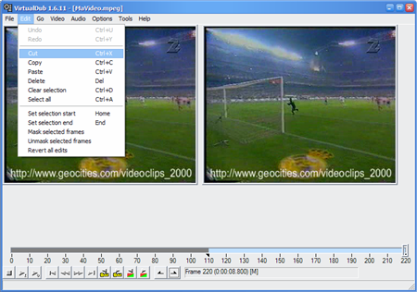
Voilà, il ne nous reste plus que la première partie, nous pouvons enregistrer.
15 - Rendez-vous sur File/Save As Avi :
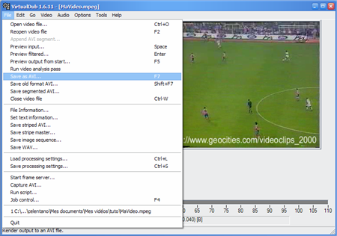
16 - Maintenant, choisissez un nom différent du film d'origine. Je vous conseille de mettre à la suite du nom du film " -part1".
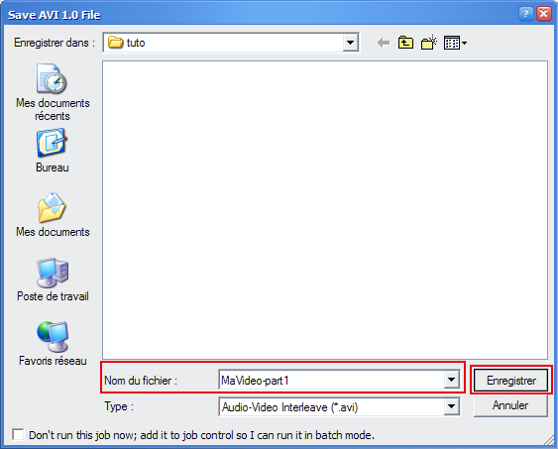
17 - Voilà, notre première partie est enregistrée. Maintenant,allez rechercher votre fichier original File/Open Video File :
18 - Rendez-vous au menu Go/Go To Frame et renotez votre nombre de frames divisée par deux :
Puis validez en appuyant sur OK.
19 - Cette fois-ci, cliquez directement sur le bouton ci-dessous :
On a donc dit au logiciel que la fin de la partie que l'on va coupée se situe-là. Pas besoin de lui indiquer où est le début de la partie, il a compris et a mis en valeur la première partie.
20 - Maintenant, coupez la première partie comme auparavant :
21 - Voilà, rendez-vous sur File/Save As Avi :
22 - Et enfin, choisissez un nom différent du fichier original et de la première partie en mettant "-part2"
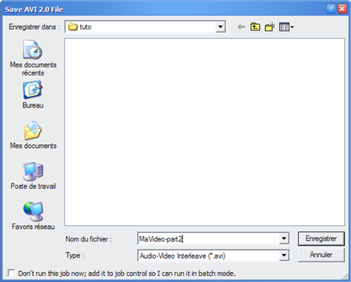.
Le tutoriel s'arrête donc là. Vous avez un divx en entier, la première partie du divx et la seconde partie du divx.

